臺南市仁和國民小學
五年忠班105學年度母親節感恩活動實施計劃
- 依據：
本校五年級105學年度第二學期綜合活動領域課程計畫。
- 目的：
- 透過母親節慶祝活動，營造溫馨的感恩氣氛，讓學生感受親情的偉大，進而化為行動，培養學生感恩親情的心，惜福情懷及孝悌美德。
- 配合母親節之節慶教學，融入綜合領域與藝術與人文領域課程教育的意涵，啟發學生學習扮演照顧者的角色和技能，並增進情意的表達。
- 藉著各項系列活動活絡課程與教學，統整各領域的學習活動。
- 實施對象：五年忠班學生、老師及家長。
- 實施時間：民國106年5月12日〈星期五 〉
- 經費：結合瑪利亞基金會的「愛的魔法盒」活動，向該會申請相關製作材料。
陸、課程內容：
活動名稱 | 感恩的「馨」情 | 實施時間 | 120分鐘
能力指標 | 家庭教育I-1-5-1 剖析家庭系統對個人的影響  家庭教育I-1-5-2 探索健康家庭的特質
學習評量 | - 暸解家庭互動是透過互動產生的，應透過發現、省思、修正、接受的歷程，逐步適應 它們。  - 了解自己家庭是獨特的，不需與他人做比較。
活 動 步 驟 |  |  |  | 使用材料
一、引起動機：家庭互動溫馨小故事分享  方式一：  老師以口語方式講述「主題故事」的內容，並說明家人照顧自己的內容。  方式二：  老師可以自己家庭的故事做開頭分享，再請學生分享媽媽或照顧者付出的溫馨故事。  第一堂課結束~  二、發展活動：給媽媽或照顧者的一封信  - 發給每位學生一份「瑪麗亞小木盒」材料包。  - 拆開瑪麗亞小木盒，介紹材料之一的「給家人的一封信」。  - 小組分組討論，說出彼此照顧自己的長輩的溫馨感人故事。  - 分組製作「瑪麗亞小木盒」，並完成。  第二堂課結束~ |  |  |  | 1. 「瑪麗亞小木盒」材料包  2. 鉛筆
三、統整活動  1.待各組分享完後，老師請學生分享：  (1)剛才在聽其他同學分享家庭裡，媽媽或其他照顧自己的長輩小故事時，你有什麼感覺？其他人有不同的方式嗎？  (2)你會羨慕別人媽？別人會羨慕你嗎？  (3)如果現在，要你跟別人換，你又覺得如何？  2.引導學生將感恩的話寫在材料包中的「感恩的信」裡，將此信放在下節課即將做好的「瑪麗亞小木盒」帶回家送給照顧者。  第三堂課結束~ |  |  |  | 1.「瑪麗亞小木盒」材料包裡的「感恩的信」  2. 鉛筆

活動名稱 | 感恩的「馨」情 | 實施時間 | 120分鐘
能力指標 | 家庭教育I-2-5-1 反思與家人的互動關係  家庭教育I-2-5-2 瞭解並實踐自己的家庭責任
學習評量 | 1.暸解自己的創作是惟一的，而且是特別為了感謝家人而做。  2.了解自己家庭是獨特的，不需與他人做比較。
活 動 步 驟 |  |  |  | 使用材料
一、引起動機：創作點子分享  - 老師引導學生說出如何將感謝的心情與創作點子做連結。  - 老師分享網路上的創作作品提供學生參考。  第四堂課結束~  二、發展活動：將創作點子實際做出  1.引導學生拿出「瑪麗亞小木盒」材料包中的小木盒，並講解材料包內容。  2.引導學生使用小木盒中的材料。  第五堂課結束~  三、統整活動  1.待各組分享完後，老師請學生分享各組完成的作品。  2.引導學生將「感恩的信」放在做好的「瑪麗亞小木盒」裡，並引導學生帶回家送給照顧者。  第六堂課結束~ |  |  |  | 1. 「瑪麗亞小木盒」材料包  2. 鉛筆  3.水彩、彩色筆。
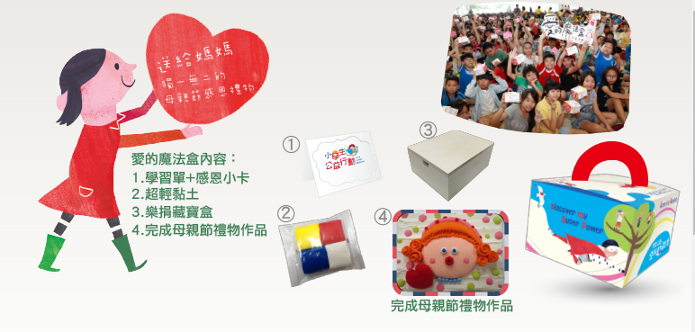

臺南市仁和國民小學
五年忠班105學年度母親節感恩活動實施計劃
活動成果照片
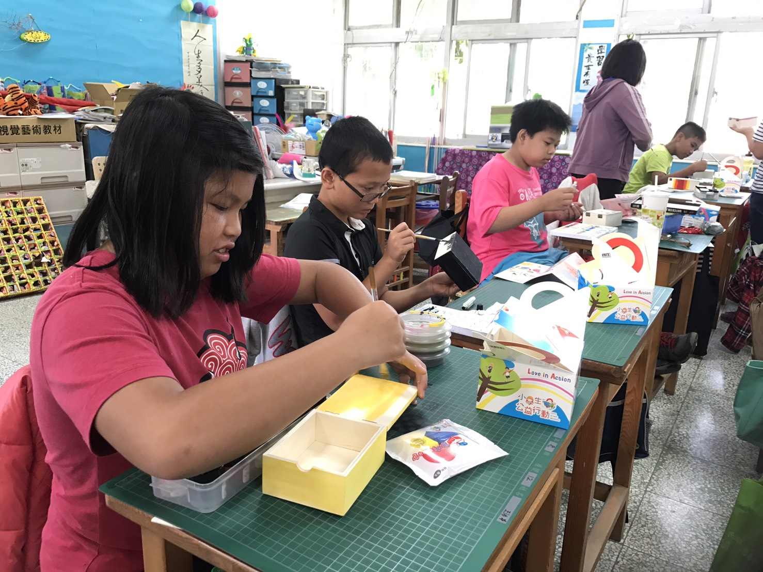 | 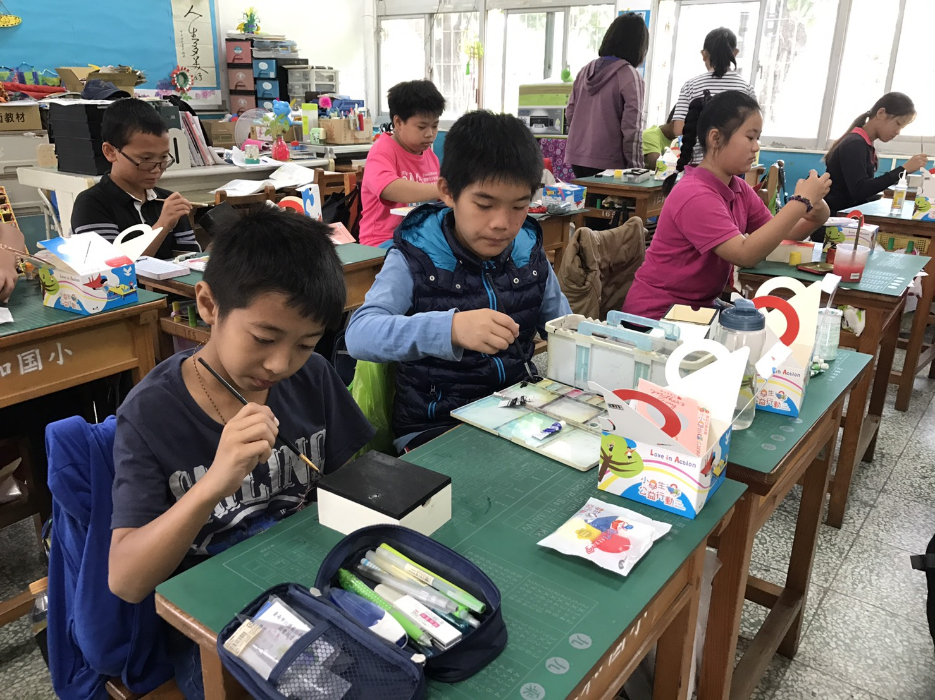
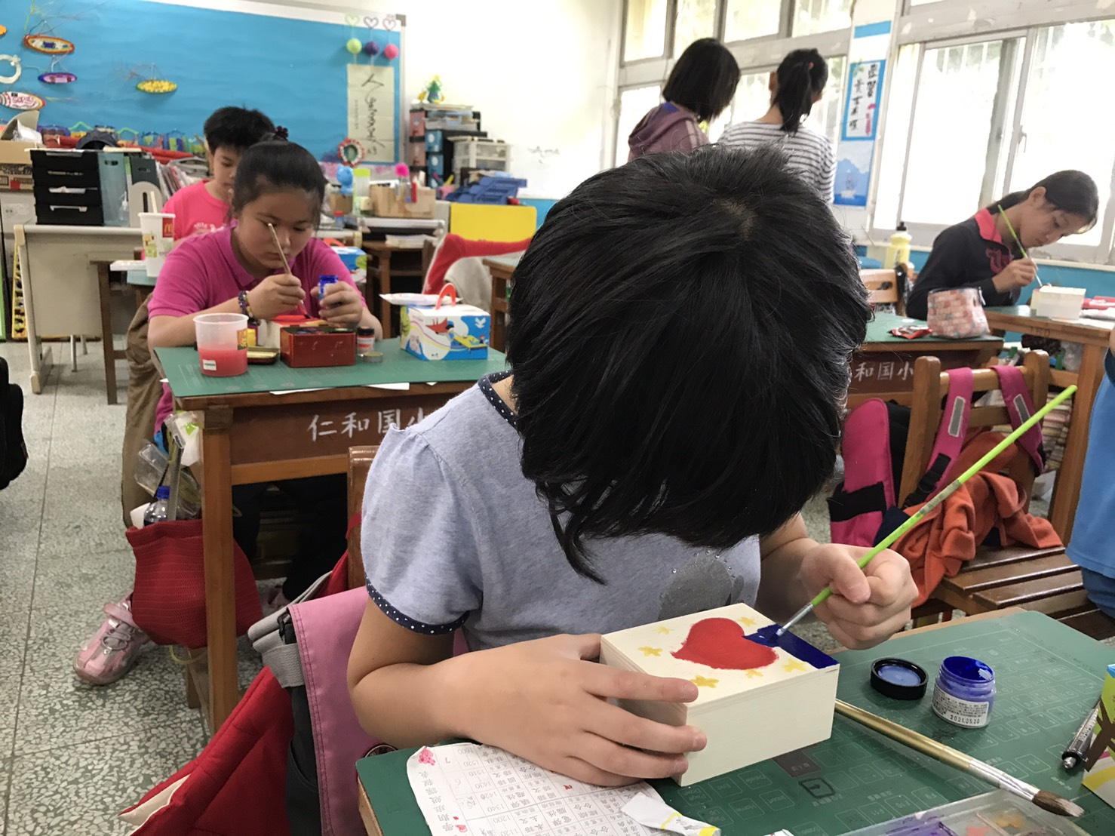 | 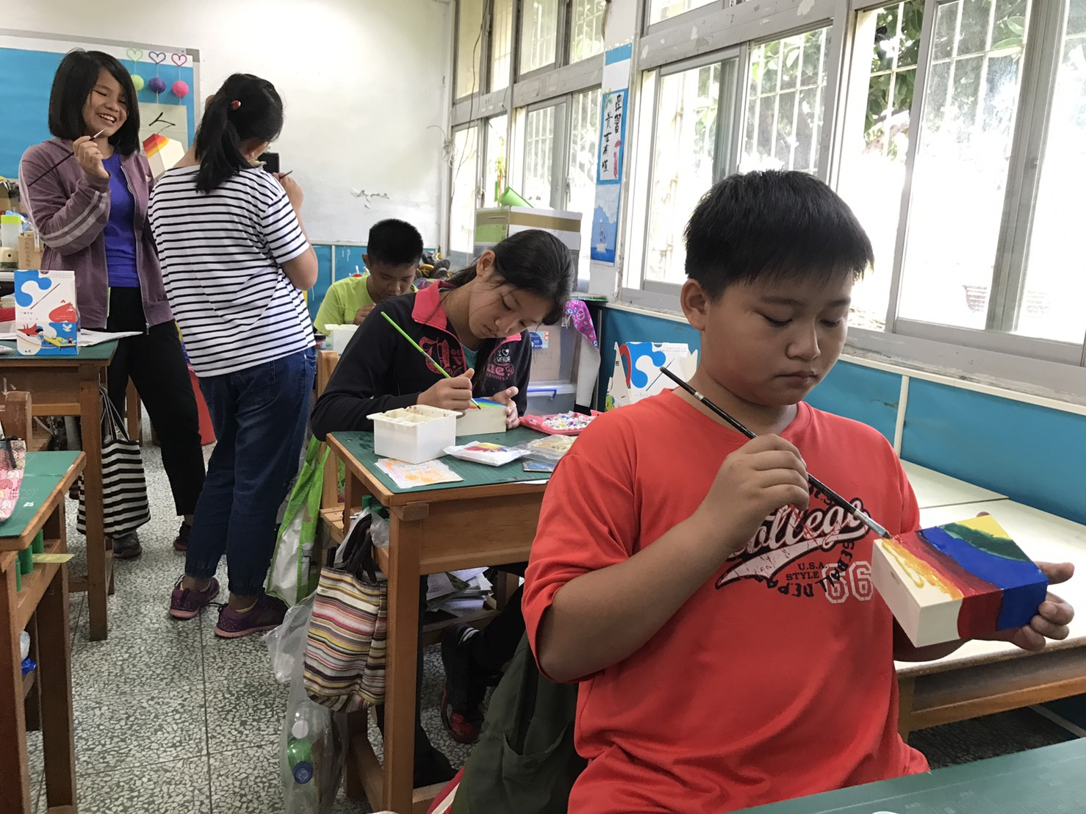
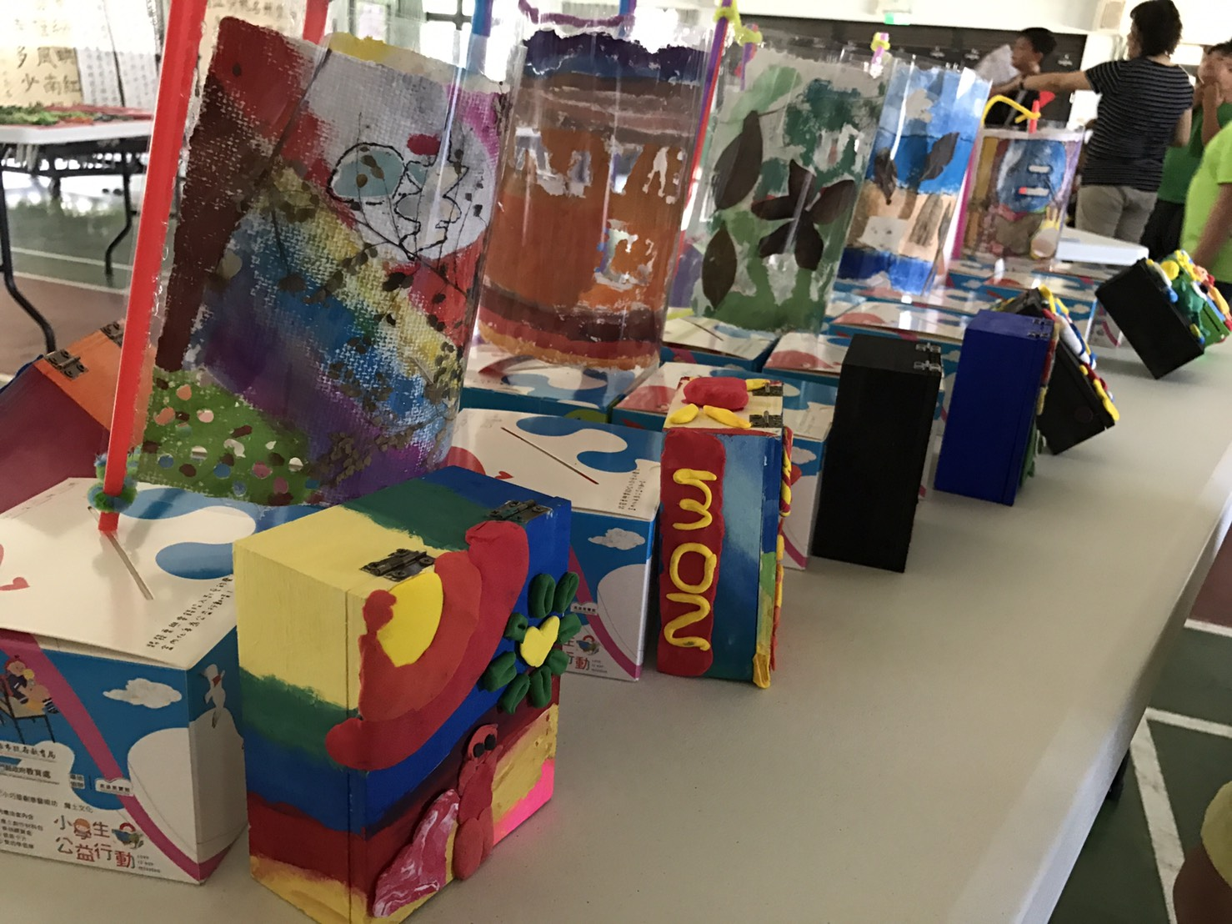 | 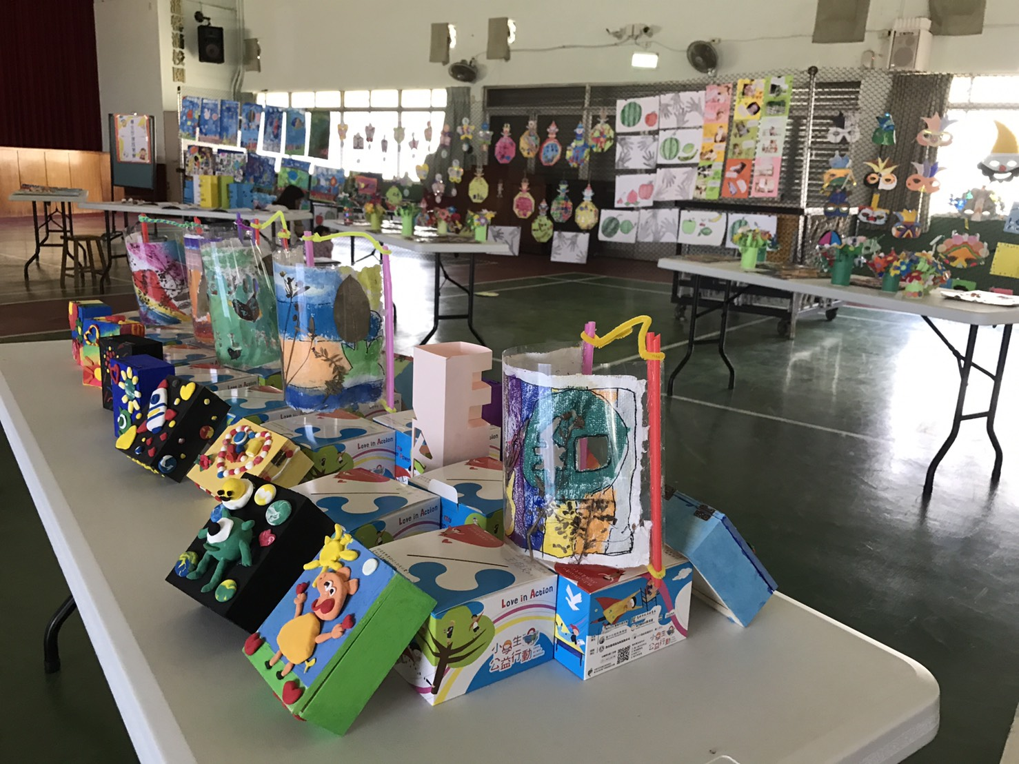
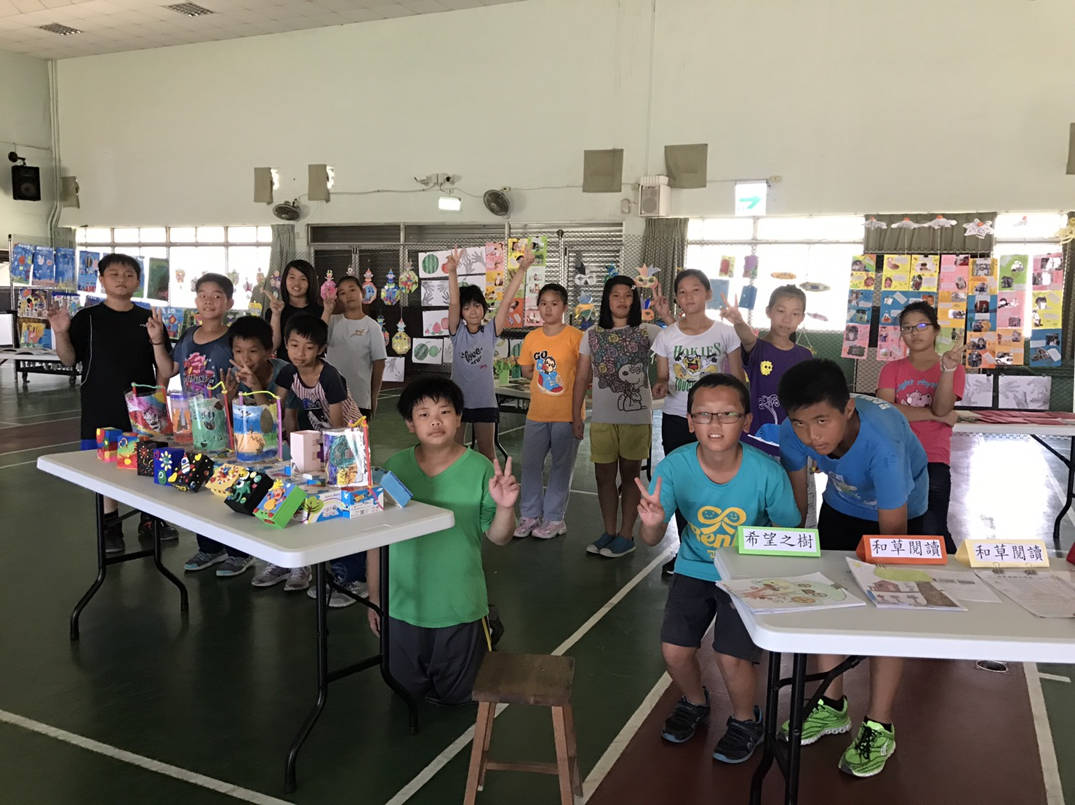 | 